C语言综合研究与高强度程序训练报告

研究过程
  - 了解tlib如何生成list文件，查看list文件中是什么内容？
用命令 tlib cs.lib,cs.lst会生成一个cs.lst文件
用记事本打开发现里边内容很庞大，查找到PRINTF函数名
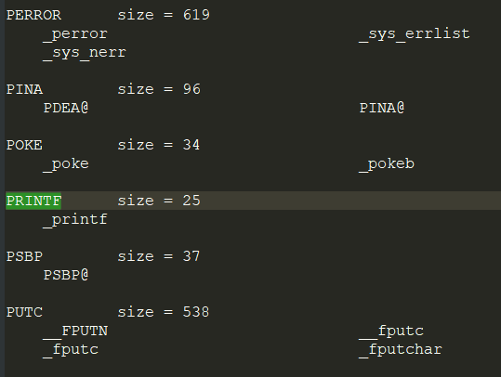
  - 使用tlib进行操作时，会进行检测。写程序测试是检测函数名、obj文件名，还是两个都检测？如果都检测，那先检测哪一个？
先准备两个程序：4_3.c和4_4.c
4_3.c如下：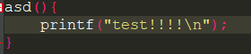
4_4.c如下：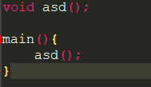
    - 先写好一个4_3.c程序,不进行编译，直接加到cs.lib中，忽略警报，对4_4.c程序进行编译连接后运行。什么也没有打印。
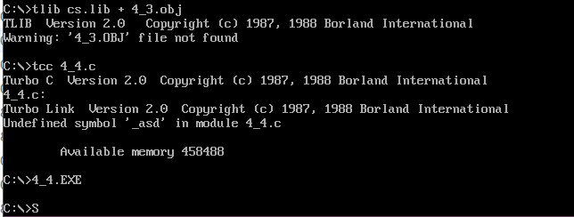
    - 对4_3.c进行编译生成.obj文件。加入到cs.lib中，再对编译连接后运行4_4.exe。
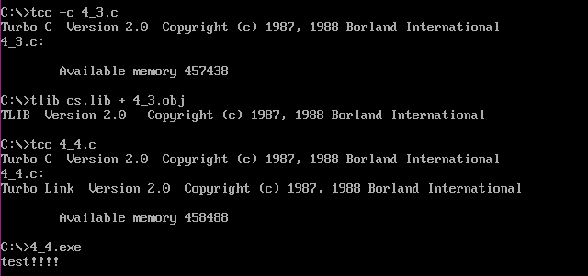
以上表明对tlib对.obj文件进行检测。
在实验的过程中，我发现tlib 不会对函数进行检测，因为检测工作编译的时候就会做好。
  - 将同一个.obj文件放入cs.lib和maths.lib中，会从哪个中取该文件中的函数？
此问题未解决，研究过程中发现(没研究一次都会恢复初始的cs.lib和maths.lib)，不论是放如cs.lib还是maths.lib都可以执行。

二、思考并解决的问题

三、思考未解决的问题

四、研究体会

